ポアソン分布(Poisson distribution)
馬に蹴られてポアソン分布
概要
恋愛の話じゃありません。馬に蹴られて死んでしまう兵士の数の分布。これこそが歴史上初のポアソン分布の実用例だったのです。驚いたでしょ？
ポアソン分布が現れる例は…
- ある交差点で1時間に起きる事故の件数
- 国道1キロメートル当たりのレストランの数
- この原稿を書いている間に変換間違えをする数
などといったものが考えられます。このようにポアソン分布とは、時間（例えば1時間当たり）、場所（例えば1平方メートル当たり）、距離（例えば1キロメートル当たり）などある一定区間の中で、偶然に起こる事象の数の分布です。
でもこれは一般的には起こる確率の低い事象に対する分布なので、注意したいところです。（ほら、なかなか馬に蹴られて死なないでしょ？）別名「少数の法則」とも呼ばれています（発生件数が多い場合は正規分布に近くなります）。
例えば以下のリアリティー溢れる例
金曜の夕方のオフィス。あと1時間で終業時間、そのあと友達と夕食の約束がある。予約の取りにくいレストランなので、飛び込みの仕事などの残業は絶対にしたくない！ 今のところ今日までの仕事は全て片付けたはず。あとは上司や先輩からメールで突然仕事が降ってこないことを祈るのみ。むむむ、受信箱を開くのが怖い。
今日今までに来たメールは8時間で26通。さて、あと1時間で何通くるんだろう？
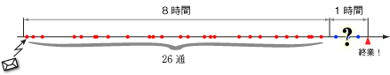
ここでポアソン分布が活躍するのです。
ポアソン分布は「1単位区間あたり平均 （ギリシャ文字で”ニュー”）件起きる事象が、件発生する確率」を次式で与えてくれます。
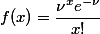
では今の状況に当てはめてみましょう。知りたいのは、これからの1時間で来るメール数。過去8時間のメールの受信数から1時間当たり平均受信件数は 26÷8=3.25 [通/時間]であることが分かりますね。 したがって1時間に受け取るメール数は のポアソン分布となるのがわかります。
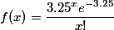
ここから、例えばメールが3通来る確率は、
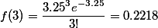
つまり大体 22％となります。また1通もメールが来ない（0通のメールが来る）確率は
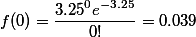
4％程度、つまり96％の確率でメールがやってくることになります。残念ながらこのままサックリとは帰れそうにないみたいですね。
あと1時間…。今までの経験から7通くらいのメールなら1時間でなんとか処理できそう。だったら7通以下のメールが来る確率を計算してみましょう。これは、1通も来ない確率、1通来る確率、2通来る確率…7通来る確率の和になります。
つまり、
「98％の確率で、これからの1時間に受け取るメールは7通以下」ということ。
98％の確率で定時に帰れる！楽しい金曜の夜になりそうです。
ところで1時間に7通といっても、だいたい5分おきくらいに均等にメールが来るかもしれないし、30分来ないと思ったら一気に連続してメールが来るかもしれないですよね？ 受信したメールと次に来るメールの間隔はどのような分布になっているのでしょうか？実は、それは指数分布になることが分かっているのです。
分布の形状
基本情報
- パラメータ が必要です。
このパラメータは分布の平均です。
- 非負の整数 で定義される離散分布です。
確率
- 累積分布関数
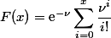
- 確率質量関数
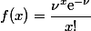
- Excel での累積分布関数 (c.d.f.) と 確率質量関数 (p.m.f.)の求め方
1  2  3  4  5  6 | A B  データ 説明  3 対象となる値  5 分布のパラメータ nu の値  数式 説明（計算結果）  =NTPOISSONDIST(A2,A3,TRUE) 上のデータに対する累積分布関数の値  =NTPOISSONDIST(A2,A3,FALSE) 上のデータに対する確率密度関数の値
- 関連 NtRand 関数 : NTPOISSONDIST
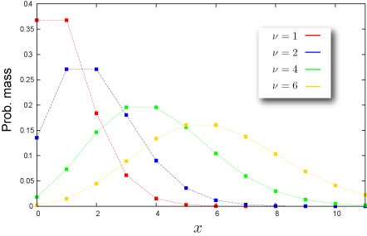
分布の特徴
平均 – 分布の”中心”はどこ？ (定義)
- 分布の平均は と与えられます。
標準偏差 – 分布はどのくらい広がっているか（定義）
- 分布の標準偏差は と与えられます。
標準偏差 は 分散の正の平方根です。
歪度 – 分布はどちらに偏っているか(定義)
- 分布の歪度 は次式で与えられます。
- Excel での計算法
1  2  3  4 | A B  データ 説明  8 分布のパラメータ nu の値  数式 説明（計算結果）  =NTPOISSONSKEW(A2) 上のデータに対する分布の平均
- 関連 NtRand 関数 : NTPOISSONSKEW
尖度 – 尖っているか丸まっているか (定義)
- 分布の尖度 は次式で与えられます。
- Excel での計算法
1  2  3  4 | A B  データ 説明  8 分布のパラメータ nu の値  数式 説明（計算結果）  =NTPOISSONKURT(A2) 上のデータに対する分布の平均
- 関連 NtRand 関数 : NTPOISSONKURT
乱数
Excel での乱数生成法
1  2  3  4 | A B  データ 説明  6 分布のパラメータ nu の値  数式 説明（計算結果）  =NTRANDPOISSON(100,A2,0) 100個のポアッソン乱数を Mersenne Twister アルゴリズムで生成します。
メモ： この使用例の数式は、配列数式として入力する必要があります。使用例を新規ワークシートにコピーした後、A4:A103 のセル範囲 (配列数式が入力されているセルが左上になる) を選択します。F2 キーを押し、Ctrl キーと Shift キーを押しながら Enter キーを押します。この数式が配列数式として入力されていない場合、単一の値 2 のみが計算結果として返されます。
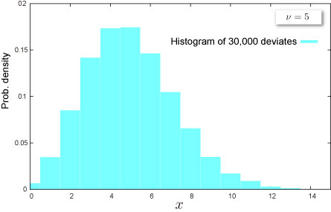
関連 NtRand 関数

